Kontakt:
Linda Brandelius
Linda_brandelius@goodyear.com
Presseinformasjon

Nye serier med lastebildekk fra Fulda

Kostnadseffektiv løsning for flåteoperatører
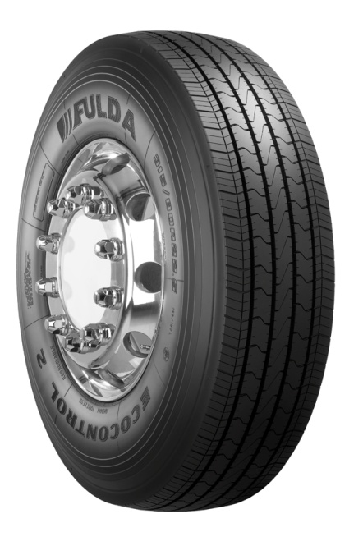Fulda, en av Tysklands ledende produsenter av kvalitetsdekk, lanserer dekkseriene Fulda Ecocontrol 2 og Fulda Ecoforce 2 for lastebiler. De nye dekkene er, takket være sin fleksibilitet med hensyn til bruksområde og sine nye designegenskaper, en ideell løsning med gode samlede egenskaper for operatører av kommersielle kjøretøyer som er ute etter å redusere driftskostnadene. De to seriene er beregnet på henholdsvis styre- og drivaksler, og er utviklet med tanke på både langtransport og regionaltransport, samt distribusjon. Dekk som kan brukes til både lang- og regionaltransport gir større fleksibilitet i driften. I tillegg gir en ny stammekonstruksjon og slitebanedesign potensielle innsparinger for lastebiloperatører med potensial for lavere drivstofforbruk og bedre kjørelengde. De nye dekkene oppfyller kravene i den kommende EU-forordning 661/2009 når det gjelder rullemotstand og støy.
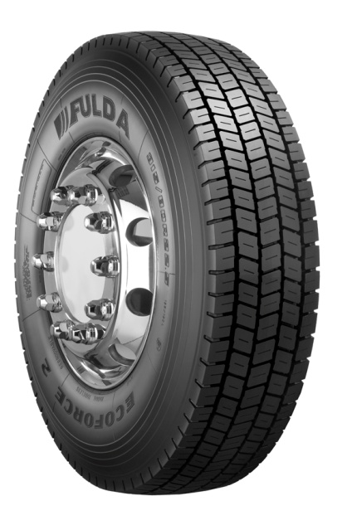Styrehjulsdekket Fulda Ecocontrol 2 erstatter Ecocontrol + og Regiocontrol +. Drivhjulsdekket Fulda Ecoforce 2 erstatter Ecoforce + og Regioforce +. De nye dekkene Fulda Ecocontrol 2 og Ecoforce 2 har gode egenskaper både for rullemotstand og kjørelengde. De nye dekkene er også lettere, som gir mulighet for økt nyttelast. Vektinnsparingene kan variere fra nesten 2 kg til mer enn 6 kg per dekk, avhengig av dimensjon¹.
“Nye Fulda Ecocontrol 2 og Fulda Ecoforce 2 gir større fleksibilitet for de mange operatørene av kommersielle kjøretøyer som opererer kjøretøyer innen både lang- og regionaltransport. Den balansen av egenskaper som disse dekkene har, gir både god rullemotstand med lavere drivstofforbruk og forbedret kjørelengde med lengre levetid. Den nye Fulda-serien er perfekt for kostnadsbevisste flåteoperatører”, sier Boris Stevanovic, markedsdirektør for lastebildekk hos Goodyear Dunlop Tires Operations S.A.

FULDA ECOCONTROL 2
Fulda Ecocontrol 2 styrehjulsdekk har en ny stamme som er definert med numeriske verktøy for jevn slitasje og god potensiell kjørelengde. Slitemønsteret har høy lamellgeometri for å sikre god bremsing på vått underlag og helårsfunksjonalitet. Disse funksjonene gir sammen med det nye slitebanematerialet, som er utviklet med tanke på kjørelengde, forbedrede sliteegenskaper og dermed forbedret potensiell kjørelengde. Lamellgeometrien reduserer også dekkstøyen. Det nye dekket er også lettere enn forgjengerne, takket være den nye konstruksjonen og gir dermed mulighet for større nyttelast. Rullemotstanden er forbedret i Fulda Ecocontrol 2 i forhold til forgjengeren. Dette, sammen med den gode kjørelengden, betyr at operatørene kan dra fordel av lavere drivstoffregninger og dekk med lang levetid¹.
FULDA ECOFORCE 2
Fulda Ecoforce 2 drivhjulsdekk har akkurat som Ecocontrol 2 en ny stamme med lignende fordeler når det gjelder jevn slitasje og forbedret kjørelengde. Forbedret veigrep er en annen viktig fordel takket være et 5-blokkers, dypt slitemønster med halvåpen skulder. Akkurat som på Ecocontrol 2 er slitematerialet utviklet med tanke på kjørelengde. Disse egenskapene betyr ikke bare at det gode veigrepet opprettholdes under hele dekkets levetid, men også at veigrep på vått underlag og vinterfunksjonaliteten opprettholdes på høyt nivå. På vinterføre og i gjørme gir skulderutformingen bedre veigrep og sklimotstand. Blant andre egenskaper kan nevnes et selvrensende mønster, slitebanemateriale for god kjørelengde og bedre skademotstand. Dette dekket har også forbedrede egenskaper i forhold til forgjengeren¹.
FULDA TILHENGERDEKK
Tilhengerdekkene Fulda Ecotonn og Ecotonn + utfyller seriene Fulda Ecocontrol 2 og Ecoforce 2. Disse dekkene egner seg for både lang- og regionaltransport, og er tilgjengelige i dimensjonene 385/65R22.5 og 385/55R22.5 samt i en rekke 17,5- og 19,5-tommersdimensjoner, inkludert for tilhengere med lav plattform.
DIMENSJONER
De nye dekkene er tilgjengelige i følgende dimensjoner:
295/80R22.5 152/148 M
315/70R22.5 154/150 L (152/148 M)
315/80R22.5 156/150 L (154/150 M)
Alle dekkene kan mønsterskjæres og regummieres.
¹ Alle sammenligninger som er sitert her, er basert på interne vurderinger hos Goodyear Innovation Center Luxembourg i løpet av 2010 og 2011.
Om Fulda
Fulda ble grunnlagt i 1900 og er et av de ledende dekkmerkene i Tyskland med et utvalg av pålitelige og kostnadseffektive kvalitetsprodukter for passasjerbiler, firehjulstrekkere, lette lastebiler, tunge lastebiler og landbruksmaskiner. Fulda er medlem av Goodyear Dunlop-gruppen, som har ca. 73 000 ansatte og produserer sine produkter på 54 anlegg i 22 land. Goodyear Dunlops innovasjonssentre i Akron i Ohio og Colmar-Berg i Luxembourg arbeider med å utvikle førsteklasses produkter og tjenester som setter standarder for bransjen både når det gjelder teknologi og resultater.
Mer informasjon om Fulda er å finne på www.fulda.com.

